Объявление о проведение конкурса по благоустройству поселения.
Администрация Нововилговского сельского поселения приглашает всех жителей принять участие в открытом конкурсе «Вилга в цвету» по следующим номинациям:
- Самый красивый двор
- Самая красивая клумба
- Самый красивый балкон
- Необыкновенный газон
Дорогие односельчане, используйте свои творческие, своеобразные и оригинальные способности в процессе оформления клумб и балконов, в создании уникальных дизайнов дворов и газонов, в составлении волшебных цветников, разнообразных палисадников и альпийских горок!!!
Участниками смотра-конкурса могут являться жители многоквартирных домов, хозяева частных владений, предприятия, организации, расположенные на территории поселений.
Пусть наши дворы расцветут всеми красками радуги!!!
Период участия: с 1.06.2019 по 30.08.2019. Подведение итогов – сентябрь 2019!
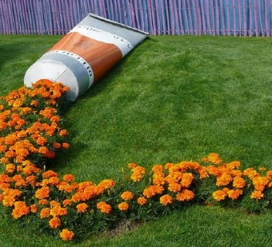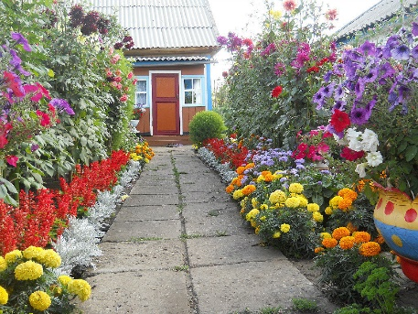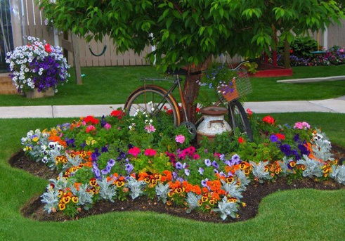

Администрация Нововилговского сельского поселения

